Plan de pruebas
Proyecto Cachai: Plataforma de microconsultas en vivo

Institución: Duoc UC — Escuela de Informática y Telecomunicaciones
carrera: Ingeniería en Informática
asignatura: Capstone (APT122)
Integrantes: Carlos Meza y Francisco Bascour
Docente: Karla Marilyn Roco Ramirez
Fecha: Octubre 2026
Estado: Versión 1 incluye hasta el cierre del sprint 4. Se actualiza en cada entrega sumativa con nuevas métricas de ejecución.
- Objetivo

Validar de forma automatizada que cada regla de negocio, restricción de integridad y flujo transaccional se cumpla cabalmente, evitando regresiones de código. Al gestionar una economía interna basada en tokens sea duplicado, retenido indebidamente o eliminado fuera de las políticas del sistema

- Tipos de pruebas

Tipo de prueba | Que comprueba | Herramientas utilizada | Estado actual
Unitarias | Funciones de dominio, reglas en servicios y constraints de modelos sobre la BD de pruebas | Pytest | 31 pruebas en main y 12 adicionales en la rama del motor de tokens
Integración | Flujo HTTP completo: esquemas Pydantic, dependencias de autenticación, capas de servicio y persistencia en base de datos. | Pytest con TestClient de FastAPI | 26 pruebas en Main
Rendimiento | Tiempos de respuesta y capacidad de atención bajo concurrencia (meta RNF-07). | Locust / K6 | Planificado para ejecución en Sprints 6 y 7
Seguridad | Manejo seguro de credenciales, protección contra inyección y análisis estático de vulnerabilidades. | Pytest, Bandit, pip-audit | Casos funcionales cubiertos; escaneos estáticos programados para Sprints 6 y 7.

- Entorno y estrategia de ejecución

- Base de datos aislada: Las pruebas se ejecutan contra la base de datos cachai_test, desacoplada del entorno de desarrollo local. El esquema de tablas se genera al iniciar la sesión de pruebas.

- Aislamiento transaccional: Cada prueba corre dentro de una transacción que realiza un rollback automático al finalizar (db.rollback()), garantizando independencia y consistencia de datos.

- Simulación de servicios externos: El proceso de verificación biométrica de identidad utiliza un adaptador simulado en memoria, permitiendo evaluar el flujo sin dependencias de red ni costos asociados a proveedores cloud (AWS Rekognition).

- Validación de migraciones: Debido a que Pytest crea las tablas a partir de los modelos de SQLAlchemy, el ciclo de vida de las migraciones se prueba de forma independiente: se aplica alembic upgrade head, se revierte con alembic downgrade -1 y se re-aplica para comprobar reversibilidad total sin colisiones de heads.

- Comando de ejecución (Sin bloqueos de windows):
CD backend
python -m pytest

- Criterios de aceptación y definición de terminado (DoD)

Para que un incremento sea integrado a la rama principal debe cumplir estos 4 puntos:

- El 100% de las pruebas automatizadas debe concluir en verde (Todo pasado).

- Cada funcionalidad o endpoint nuevo debe incluir su correspondiente archivo o función de prueba

- Toda migración de datos en alembic debe ser lineal, reversible y dejar una sola cabeza activa (Eso se revisa con el comando Alembic heads).

- Cero inclusión de archivos de entorno (.env) o credenciales en el repositorio

- Inventario de pruebas automatizadas

Archivo de pruebas | Módulo | Total de pruebas | Unitarias | Integración | Requisitos cubiertos
test_salud.py | Diagnóstico y estado del sistema | 3 | 0 | 3 | RNF-08
test_auth.py | Autenticación, registro y sesiones | 14 | 0 | 14 | HU-01 a HU-03, RNF-01, RNF-02
test_parametros.py | Parámetros del sistema en base de datos | 3 | 3 | 0 | HU-13, RNF-13
test_lote_tokens.py | Modelo y persistencia de lotes | 3 | 3 | 0 | RNF-04
test_verificacion.py | Verificación de identidad y biometría | 9 | 6 | 3 | HU-04, RNF-03
test_temas.py | Catálogo jerárquico de temas | 9 | 8 | 1 | HU-06
test_habilidades.py | Publicación y tarifas de habilidades | 9 | 6 | 3 | HU-07, HU-08
test_perfiles.py | Perfil público y renderizado de QR | 7 | 5 | 2 | HU-09, HU-10
Total Backend en main | — | 57 | 31 | 26 | —
test_motor_tokens.py (En desarrollo) | Motor transaccional de saldo | 12 | 12 | 0 | HU-14, RNF-04, RNF-05
cliente.test.js y App.test.jsx | Frontend (rutas, sesión y API) | 15 | 15 | 0 | RNF-01, Interfaz base
Desglose de casos cubiertos por modulo:

- test_auth.py: Registro exitoso; denegación por correo ya existente (código HTTP 409); sanitización y normalización de correo a minúsculas; validación de longitud mínima de contraseña; obligatoriedad de dígitos en clave; bloqueo ante falta de aceptación de términos; exigencia de consentimiento de grabación; omisión de contraseñas en respuestas JSON; login con credenciales válidas; rechazo por contraseña errónea (401); rechazo por cuenta no encontrada (401); protección de ruta /auth/yo con token válido, ausente o manipulado.

- test_verificacion.py: Comprobación de que la base de datos no almacena imágenes ni RUN en texto plano; normalización de formato de documento para hash; aprobación de coincidencias biométricas válidas; bloqueo de doble verificación sobre una misma cuenta; unicidad de cédula (un RUN no puede pertenecer a dos cuentas distintas); rechazo de subida de archivos que no sean imágenes; validación de que el endpoint no expone el hash resultante; bloqueo de trámite si no hay consentimiento biométrico previo.

- test_temas.py: Asignación automática de nivel jerárquico según el nodo padre; bloqueo de creación de cuartos niveles; validación de existencia del padre; restricción de nombres duplicados dentro de la misma rama; unicidad de categorías raíz; persistencia limpia del semillero sin duplicaciones; anidación estructurada del árbol excluyendo nodos inactivos; disponibilidad pública del catálogo.

- test_habilidades.py: Restricción para ofrecer únicamente temas pertenecientes al tercer nivel del catálogo; rechazo al intentar publicar en nodos generales; validación de precio mínimo mayor a cero; validación contra el parámetro de precio máximo del sistema; control de no duplicidad de una temática por tutor; prohibición de modificación por usuarios no propietarios; requerimiento de identidad verificada para publicar; cambio de estado para pausar o reactivar servicios.

- test_perfiles.py: Validación de formato de enlace personalizado mediante expresiones regulares; rechazo de enlaces en uso; consulta de perfil mediante identificador UUID o alias; exclusión de perfiles de cuentas suspendidas; generación de imagen binaria PNG para el código QR; actualización y lectura mediante API REST; respuesta con cabeceras image/png correctas.

- test_motor_tokens.py: Cómputo de saldo consolidado considerando únicamente lotes vigentes; consulta segregada de saldo gratuito vs. pagado; aplicación de política FIFO basada en fecha de caducidad; regla de desempate consumiendo saldo gratuito prioritariamente; soporte de consumos divididos entre múltiples lotes; protección ante saldo insuficiente cancelando toda la operación; abono de lote por consultoría impartida al tutor; devolución íntegra al lote de origen ante reembolsos; reasignación a lote nuevo en caso de caducidad del lote original; garantía de ejecución única por retención; verificación estricta de suma cero en sesiones.

- Casos de seguridad y privacidad validados

Vector de riesgo evaluado | Casos de pruebas que asegura el control
Exposición accidental de credenciales | test_la_respuesta_nunca_expone_la_contrasena
Acceso no autorizado o tokens forjados | test_yo_sin_token_devuelve_401, test_yo_con_token_invalido_devuelve_401
Almacenamiento no autorizado de biometría (Ley 21.719) | test_la_tabla_no_guarda_imagenes_ni_documento_en_claro
Inyeccion de archivos maliciosos vía upload | test_el_endpoint_rechaza_archivos_que_no_son_imagen
Fuga de identificadores personales en endpoints | test_el_endpoint_no_devuelve_el_hash_del_documento
Modificación no autorizada de recursos de terceros | test_nadie_edita_la_habilidad_de_otro
Condición de carrera/ Doble gasto de saldo | Prueba de concurrencia pesimista con sesiones simultáneas en PostgreSQL

- Test de incorporación por Sprints

- Sprint 5: Suite de pruebas para procesos batch (Entrega semanal y caducidad de lotes), retención de tokens en solicitudes de microconsulta y consolidación de las 15 pruebas de interfaz en el pipeline

- Sprint 6: Pruebas de tarificación por bloques de 15 min, manejo de pausas por desconexión en llamadas y ciclo de vida de grabaciones. Integración de escaneo con bandit (Análisis estático de seguridad) y Pip-audit (Vulnerabilidad en dependencias)
- Sprint 7: Batería de pruebas para el módulo de reportes, sanciones y bloqueos. Pruebas de integracion E2E completas y benchmark de estrés bajo carga concurrente

- Evidencias de ejecución (Capturas de pantalla)

Evidencia 1: Ejecución completa de pruebas de backend (Pytest)

- Comando: Python -m Pytest

- Resultado: 69 pruebas aprobadas(O fallos)

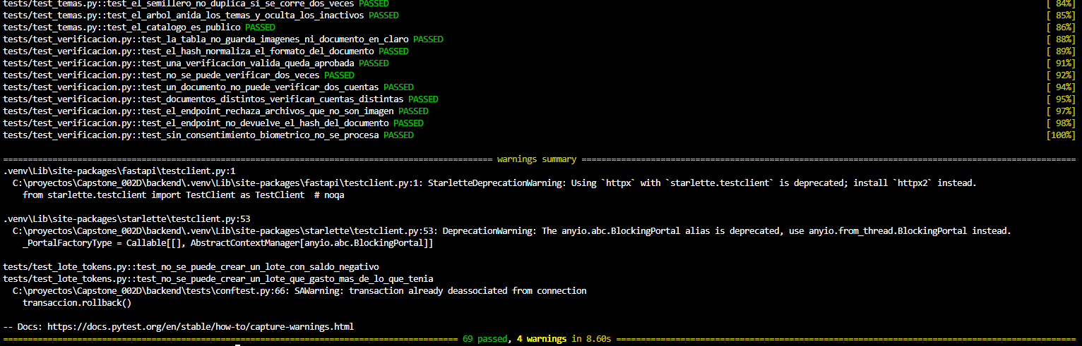

Evidencia 2: Ejecucion de pruebas unitarias de frontend (Vitest)

- Comando: npm test

- Resultado: 2 archivos de pruebas procesados, 15 pruebas aprobadas

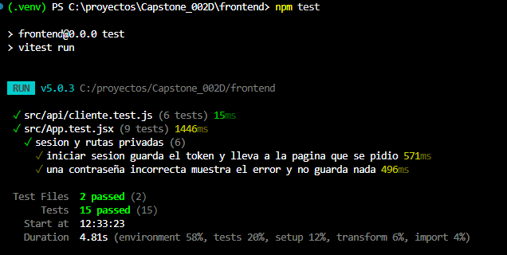
Evidencia 3: Verificacion de migraciones reversibles en base de datos (Alembic)

- Comandos: Alembic upgrade head, Alembic downgrade dba5bf2b746e (Va cambiando dependiendo de cual sea el último mergepoint) , Alembic heads

- Resultado: Aplicación exitosa de la tabla Perfil_publico, reversibilidad confirmada y una única cabeza activa

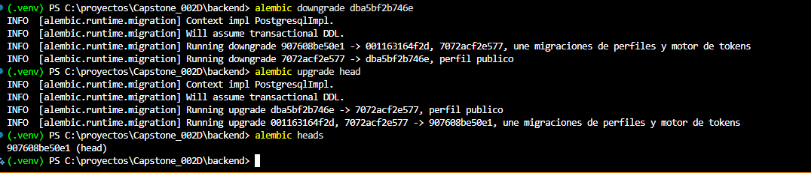

Evidencia 4: Generacion y consumo del codigo QR en API

Ruta evaluada: GET /perfiles/{identificador}/qr

Resultado: Respuesta HTTP 200 OK con content-type: image/png y visualización del QR en el navegador.

